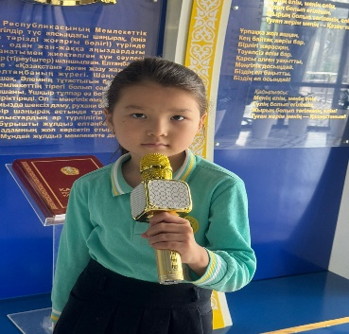

**ЖОЛДЫБАЙ Айкөркем,**

**"Жас Дарын-3”бастауыш мектебінің 1«Ғ» сынып оқушысы.**

**Жетекшісі ЖАЙЫРБЕК Сабыр Жеңісұлы.**

**Шымкент қаласы**

**ЖАС ЖУРНАЛИСТ-2024**

«Жас Дарын-3» бастауыш мектебінде «Жас журналист-2024» байқауы өткізілді. Байқау мақсаты мектепшілік іс-шараларда белсенді, өзіндік ой-өрісі дамыған, сөзге жүйрік, адамдармен қарым-қатынаста белсенді оқушыларды анықтау, ата-ана, ұстаз және мектеп әкімшілігі арасындағы қарым-қатынасты күшейтуге өскелең ұрпақтың бәсекелестікке қабілеттілігін арттыруға бағытталды.

Аталған шараның мұқабасы мақсатын айқындап тұр. Жоспарға сай мектеп қабырғасында білім алушы оқушылардан сынып жетекшілері іріктеп жоба ұйымдастырды. Баланың қызығушылық шығармашылығын арттыру мақсатында өздері қалаған ұстазбен, таңдаған тұлғамен сұхбат алуға ерік берді. Жоба өз деңгейінде бастау алып журналисттік бағыттағы түсірілімдер ұйымдастырушы тарапқа ұсынылды. Ұйымдастырушы тарап сапалы видеоларды сараптап «Жас Дарын-3» бастауыш мектебінің инстаграмм парақшасына жариялады. Байқау шарты бойынша қай журналисттің видеосы әлеуметтік желіде ең көп лайкпен комментериге ие болса көрермен көңілінен шықса сол жеңімпаз атанбақ. Жоспарға сай қатысқан журналисттерді, олардың әлеуметтік белсенділіктерін бақылау жүйелі түрде жүргізілді. Қатысушылардан төмендегі критерийлер талап етілді:

* дауыс дикциясы;
* тақырып өзектілігі;
* өзін-өзі ұстауы;
* сұрақтың нақтылығы;
* ерекшелігі;
* сұхбат алаңы;
* түсірілім сапасы:

Қатысушылардың талапқа сай жұмысы және белсенділігі мектебіміздің бәсекеге қабілетті оқушыларының дарынын көрсетті. Жалпы саны 19 қатысушы қатысып баппен бақты ортаға салды.

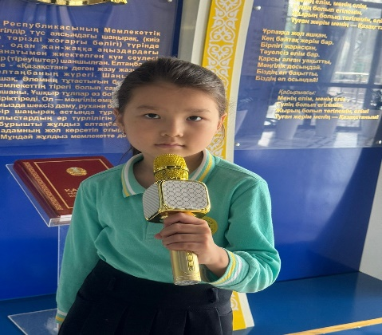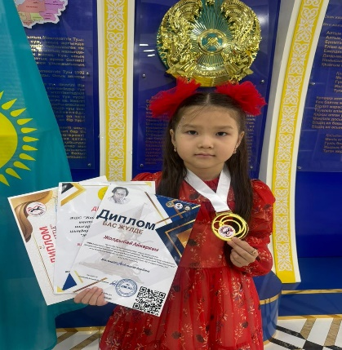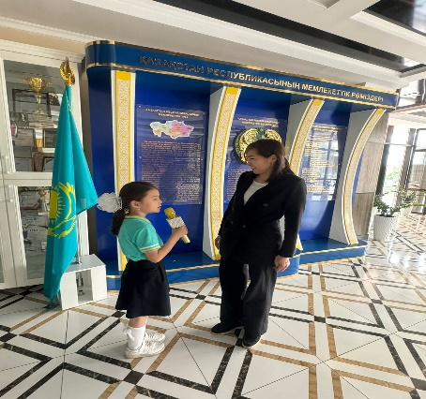

Айта кету керек байқау барысында аздаған түсінбеушіліктерде орын алды. Көрермен тарапынан келген нарзылық ұйымдастырушы тарапты елең еткізді. Дәлірек айтсақ байқаудың екінші күнінде, байқау аяқталар сәтте бірінші сынып қатысушысының видеосына әбсәтте өзге ел өкілдерінен 500 ге жуық лайк толассыз келгені анықталды. Мәселені егжей тегжейлі қарау мақсатында тексеру жүргізіп, істің байқау аяқталған сағаттан соң орын алғанына көз жеткіздік. Ұйымдастырушы тараптың мониторингі, есептеп сараптауы нәтижесіндн жүлделі орындар анықталды.

Нәтижесінде қатысушылар төмендегідей орындар алды:

|  |  |  |  |  |  |  |
| --- | --- | --- | --- | --- | --- | --- |
| № | Аты-жөні: | Сыныбы | Лайк | Коммент  2к – 1ұ | Ұпай саны | Орын |
| 1 | Жолдыбай Айкөркем | 1 ғ | 371 | 382 | 562 | **Жас журналист 2024 (Бас жүлде)** |
| 2 | Айпазым Кәусар | 1 б | 484 | 105 | 536,5 | **1 орын** |
| 3 | Рашид Көркем | 2 б | 431 | 130 | 496 | **1 орын** |
| 4 | Аманбек Елнұр | 4 а | 333 | 155 | 410,5 | **2 орын** |
| 5 | Назаркулова Севгина | 1 з | 383 | 50 | 408 | **2 орын** |
| 6 | Абдашим Айсұлтан | 1 в | 319 | 134 | 386 | **2 орын** |
| 7 | Шекербек Сая | 3 д | 257 | 219 | 366,5 | **3 орын** |
| 8 | Нұрымжан Ерасыл | 3 ғ | 267 | 174 | 354 | **3 орын** |
| 9 | Абдугаппар Айзере | 4 а | 278 | 110 | 333 | **3 орын** |
| 10 | Ахметов Даниял | 2 и | 220 | 192 | 316 | **3 орын** |
| 11 | Ким Анастасия | 2 к | 117 | 77 | 155,5 | **3 орын** |
| 12 | Есжан Ақбота | 3 ғ | 79 | 64 | 111 | **Номинация** |
| 13 | Рустамова Рисолат | 3 в | 112 | 26 | 125 | **Номинация** |
| 14 | Мухаммадали Ясина | 1 ә | 73 | 41 | 93,5 | **Номинация** |
| 15 | Улугбек Самир | 2 е | 90 | 32 | 106 | **Номинация** |
| 16 | Ирисбаева Лейла | 2 г | 21 | 2 | 22 | **Номинация** |
| 17 | Құралбай Қадірәлі | 3 ә | 69 | 14 | 76 | **Номинация** |
| 18 | Аманбалаев Аңсар | 2 а | 101 | 60 | 131 | **Номинация** |
| 19 | Жарқынбек Раяна | 1 г | 106 | 60 | 136 | **Номинация** |